Java开发环境搭建与配置

# 安装程序文件存放路径

\\10.6.0.99\public\JAVA开发部

# Java基本环境配置– JDK 1.8 + Eclipse

* JDK安装
* JAVA_HOME环境变量配置
* Path环境变量配置
* ClassPath环境变量配置
* 复制解压Eclipse

# Maven配置

* 复制Maven文件夹到本地，由于库包可能会很大，建议放到除C盘以外的地方
* M2_HOME环境变量配置

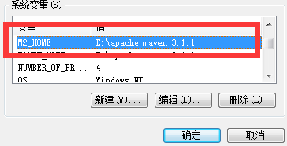

* MAVEN_HOME环境变量配置

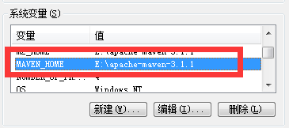

* 把 ”%MAVEN_HOME%\bin“ 加到PATH环境变量中
* 修改setting.xml，位置：…../maven/conf/setting.xml（仓库地址/用户名/密码改成实际使用的）

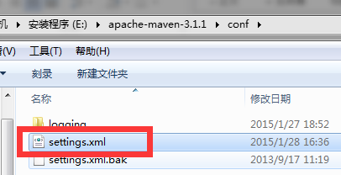

# Gradle配置

* 复制解压Gradle文件
* 配置GRADLE_HOME插件
* 安装eclipse插件 help->Install New Software -> gradle - <http://dist.springsource.com/release/TOOLS/gradle>
* 配置Eclipse中的gradle

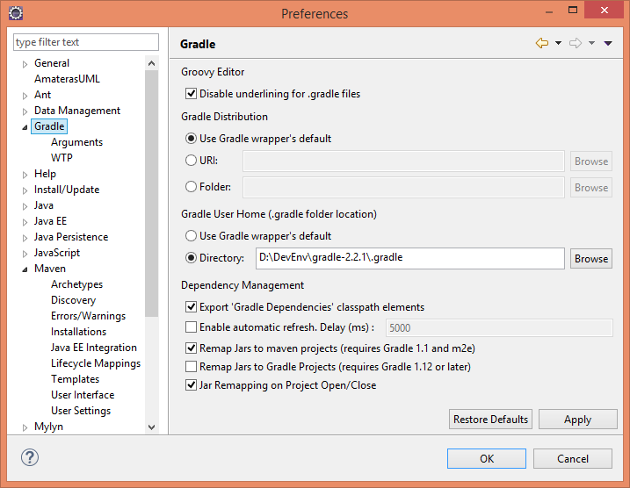

# Git安装

* 根据本地电脑型号安装Git
* 复制PortableGit-1.8.4-preview20130916文件夹到Git的本地安装目录

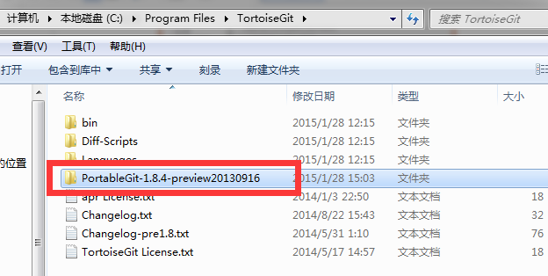

* 鼠标右键，进入TortoiseGit – Settings，配置Git.exe path，指向portable下的bin文件夹

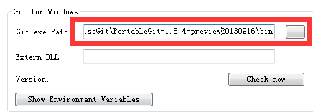

# Lombok安装

双击lombok.jar，选择Eclipse安装路径，确认，安装完成，启动Eclipse

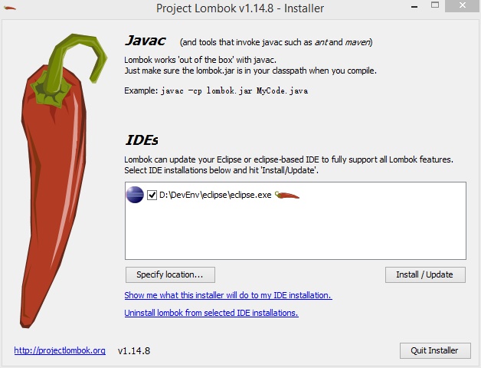

# MySQL 与管理工具安装

1. MySQL

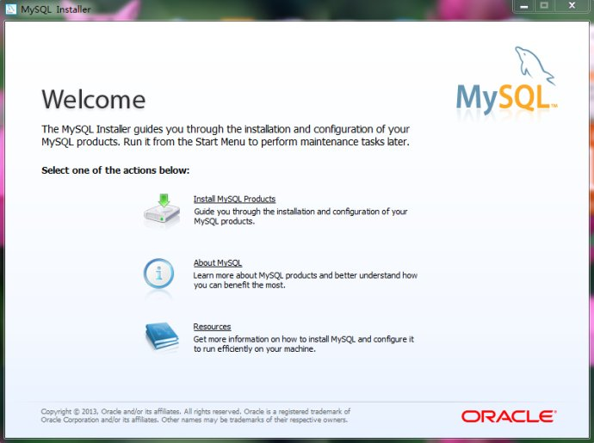

1. Mysql管理工具（自选），此处用的是Navicat

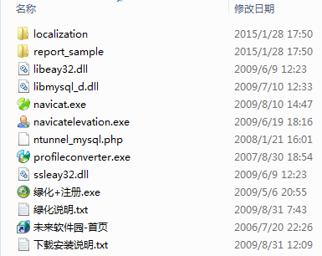

# 检查环境是否安装成功

1. 访问<https://192.168.0.67:3333/>，使用个人账号登录，进入版本库，进入moxian库
2. 复制此处URL

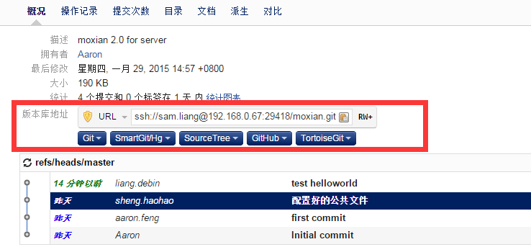

1. 在本地电脑上，选择一个用于本地存放项目代码文件的目录，鼠标右键 – Git Clone，把上一步骤中复制的URL，粘贴到URL中
2. 输入个人git密码，开始克隆代码

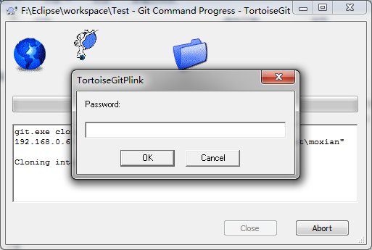

1. 启动Eclipse，Import一个Gradle project，选择刚克隆下来的moxian项目包，build model，等待完成导入

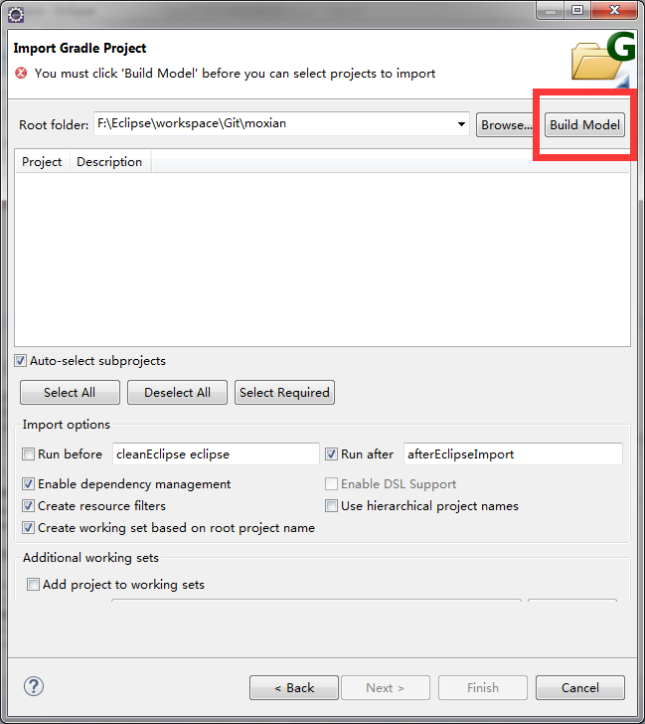

1. 在本地mysql中创建个人数据库与表，本次测试需要建一个User表（id,name,password）
2. 配置需要访问的数据库的信息

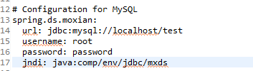

1. 导入代码完成且代码无异常后，进入module1，找到ApplicationInitializer.java，尝试进行debug as操作。

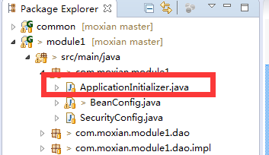

1. 成功启动，且无异常

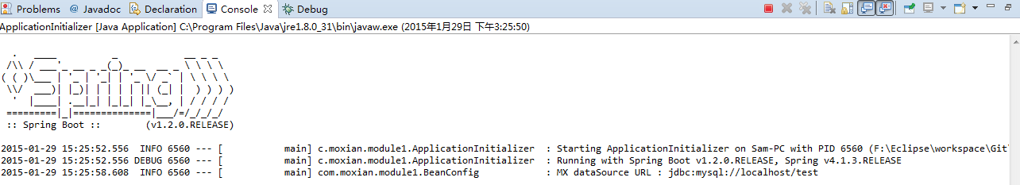

10.访问：<http://localhost:8888/api-docs/index.html>，显示如下内容表示成功

